国家人社部到武江区调研人才服务工作

9月22日，国家人社部留学人员和专家服务中心事业发展处处长杨凯一行到武江区乡村振兴人才驿站调研人才服务工作。省人社厅人才服务局局长甘文传、市人社局二级调研员郭兴华、市人才服务局局长孙洪文、武江区政府副区长马文娟及武江区人社局主要负责同志陪同调研。
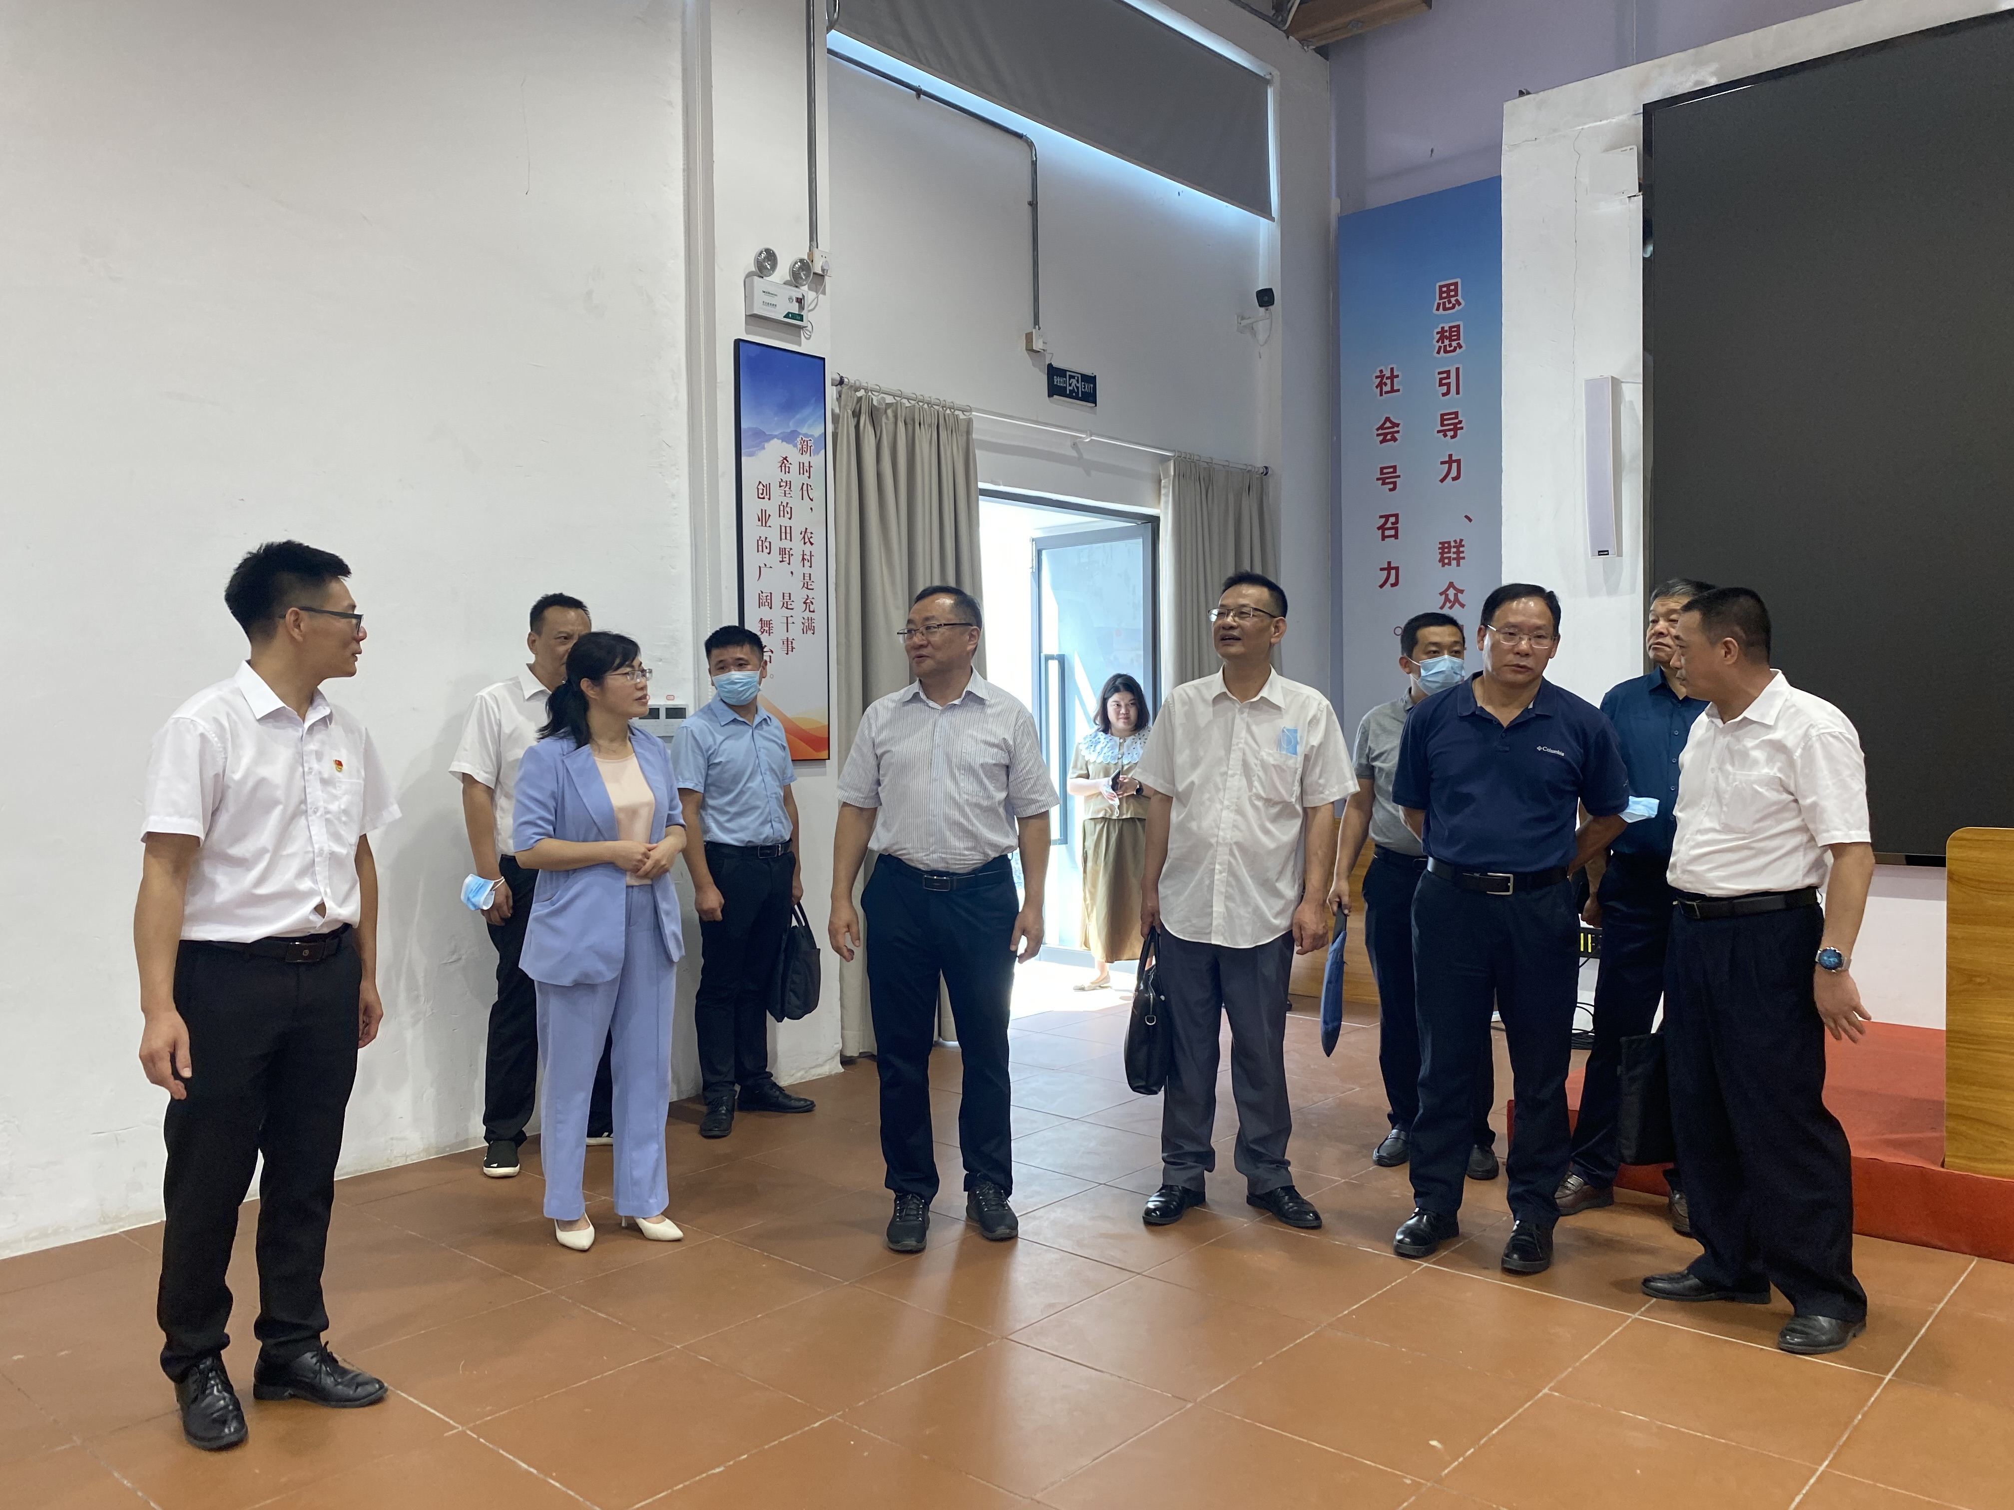
调研人员参观武江区乡村振兴人才驿站内部设施
杨凯一行实地参观了武江区乡村振兴人才驿站展示中心、人才公寓、人才书屋、人才交流室等功能区，详细听取了武江区乡村振兴人才驿站建设运营情况，对武江区乡村振兴人才驿站建设运营工作给予了充分肯定，并对驿站运营管理工作提出了指导意见。
在交流座谈会上，市人才服务局局长孙洪文围绕人才驿站建设、运营管理及下一步工作计划等方面汇报了全市乡村振兴人才驿站运营管理情况，与会人员就人才服务工作进行交流。
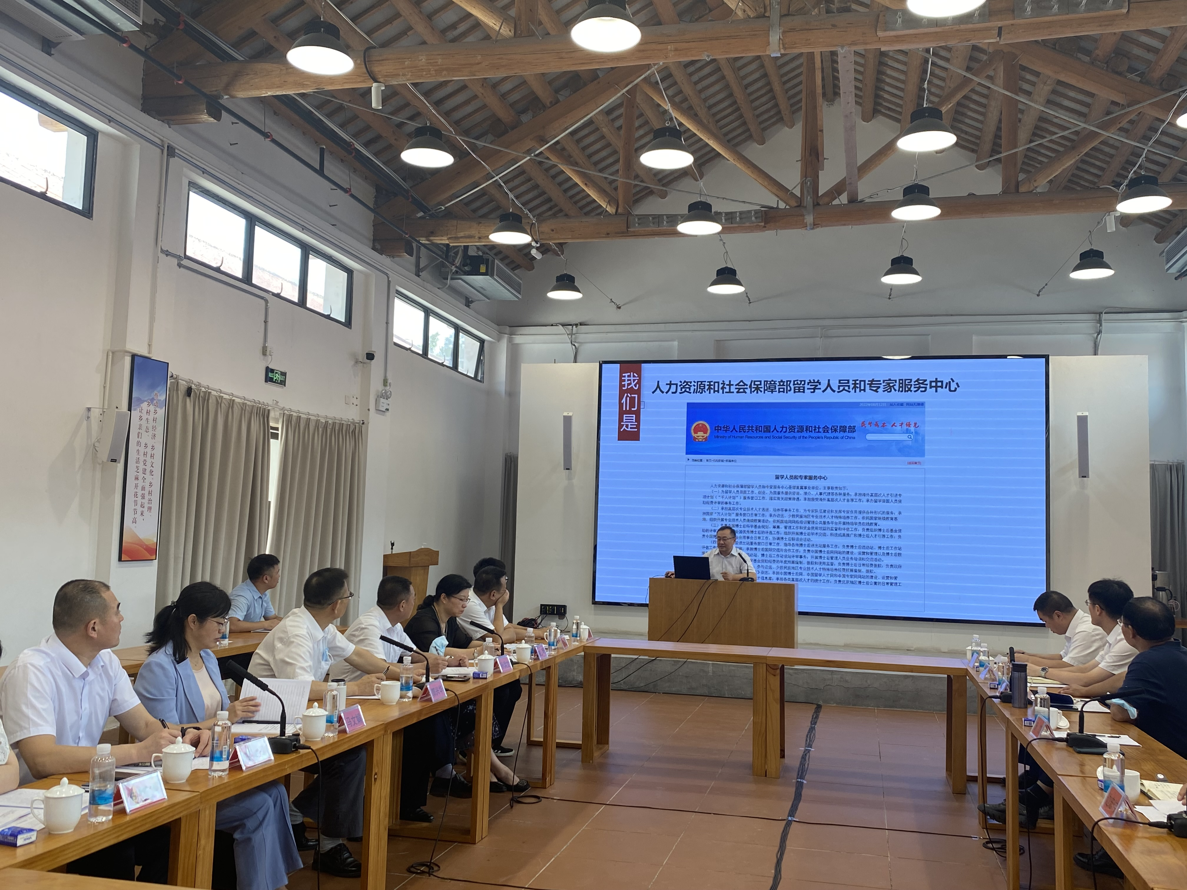
杨凯在区乡村振兴人才驿站座谈交流会上进行授课指导
最后，杨凯围绕人才服务工作是什么、做什么、怎么做三个方面进行授课指导。他强调，人才服务工作要为人才和地方搭建干事创业平台，做到聚焦人才战略、聚焦民族团结、聚焦区域协调发展“三个聚焦”，努力培养一支服务高层次人才的精英队伍；做到服务专家、做出专家级服务。

